speciální část

Metodické listy pro střední školy (gymnázia)
Návrhy na začlenění témat rozvíjejících prostorovou představivost žáků do učebních textů, respektive plánů chemie (organické chemie). Metodické listy jsou zpracovány tak, aby nebylo nutné zařazovat do plánů či učebnic další kapitolu týkající se představ o prostorovém uspořádání organických molekul, ale pouze jako doplněk ke studiu organické chemie v místech kde je to vhodné či dokonce potřebné (například v otázkách bioorganické chemie apod.). Při zpracování bylo vycházeno ze standardních učebních osnov organické chemie na středních školách. Vhodnost začlenění aspektů prostorovosti v chemii při výuce na základních školách je diskutována v obecné části, avšak následující text by mohl být inspirací i pro učitele škol základních. Podobnou náplň měla také moje přednáška na uvedené téma.
Některá témata v následujících stranách jsou možná více obsáhlá. Cílem není, aby byla komplexně zařazena do výuky, ale jedná se pouze o návrh z kterého si učitel vybere co považuje za vhodné a ostatní informace slouží k chápání širších souvislostí problematiky, případě rozvádějí určitý pojem či systém pojmů do podrobností, kterých by bylo možno využít při verifikaci zmíněného fenoménu ve své komplexnosti. Rozšířené informace o stereochemii v následujících stránkách jistě poslouží i studentům učitelství chemie při studiu organické chemie a stereochemie na (možná nejen) Pedagogické fakultě Masarykovy univerzity v Brně, kde jsou autorem již využívány.

1. Poprvé o prostorovém uspořádání molekul
První zmínkou o prostorovém uspořádání organických molekul může být už úvod do studia organické chemie v oblasti historického vývoje organické chemie jako stěžejní disciplíny chemie. Tato kapitola se může stát odrazovým můstkem pro další rozvíjení trojrozměrného chápání organických molekul v následném studiu a to ať už ve statích zabývajících se obecnými principy organické chemie nebo v systematické organické chemii.
V kapitole Předmět studia organické chemie a její historický vývoj může být zařazeno:
Již v roce 1874 byly položeny (van´t Hoffem a Le Belem) základy odvětví organické (nejen) chemie, která se zabývá uspořádáním a chováním organických molekul v trojrozměrném prostoru. Tyto základy posloužily jako odrazový můstek pro vznik stereochemie – nauky zabývající se prostorovým uspořádáním molekul sloučenin a důsledky, které z trojrozměrného uspořádání vyplývají a odrážejí se ve vlastnostech (chování) sloučenin. Rozdílné chování molekul téhož molekulového souhrnného vzorce poprvé popsal už v roce 1848 Louis Pasteur, který je považován za zakladatele stereochemie.

Jeden z významných chemiků své doby Hermann Kolbe (syntéza uhlovodíků elektrolýzou solí karboxylových kyselin) v roce 1877 nazval J. H. van´t Hoffa, zaměstnance Veterinární univerzity v Utrechtu, člověkem bez dostatečného chemického vzdělání a jeho tvrzení, že prostorové uspořádání čtyř funkčních skupin vázaných na atom uhlíku je tetraedrické označil za výplod dětské fantazie. Nezávisle na van´t Hoffovi publikoval o měsíc později v roce 1874 mladý francouzský vědec J. A. Le Bel podobné myšlenky. Zdálo se, že myšlenka, kterou Kolbe na konci své kariéry absolutně odsoudil, výplody fantazie teprve dvacetidvouletého van´t Hoffa, najde své místo na Slunci. „Dětinská fantazie“ byla v roce 1901 spolu s další prací oceněna cenou z nejvyšších. J. A. van´t Hoff se stal v roce 1901 prvním nositelem Nobelovy ceny za chemii.
Stereochemie však byla objevena již dříve. Už v roce 1848 Louis Pasteur separoval racemické formy tartarátu sodno-amonného (soli kyseliny vinné) a stal se objevitelem fenoménu, který dnes nazýváme enantiomerií. V důsledku této skutečnosti je Pasteur považován za zakladatele pole působnosti stereochemie.
(+)-Vinná kyselina je jedním z produktů obsažených ve víně (přírodně je syntetizován obvykle pouze jeden enantiomer (+)). Pasteur nejprve získal vzorek syntetické kyseliny vinné, která byla ve formě racemátu. Pak se pokusil tuto zkrystalovat ve formě jejích sodno-amonných solí. A zjistil, že získal dva typy
krystalů. Jeden druh byl totožný se sodno-amonnou solí (+)-vinné kyseliny a ukázal se býti pravotočivým. Druhý typ krystalů nebyl ztotožnitelný se zrcadlovým obrazem prvního typu. Oba typy byly chirálními. Pasteur odseparoval oba typy krystalů, rozpustil je ve vodě a změřil jejich optickou otáčivost na polarimetru. První roztok krystalů stáčel rovinu polarizovaného světla doprava a to o stejnou hodnotu jako (+)-vinná kyselina, kterou získal z vína. Druhý vzorek naopak vykazoval levotočivý charakter, získal sodno-amonnou sůl (-)-vinné kyseliny. Pasteur vyslovil myšlenku, že molekuly musí být chirální. Tento jeho závěr byl později aplikovatelný ve van´t Hoffově a Le Belově teorii.

2. Základní pojmy k představám o prostorovém uspořádání molekul
Základní pojmy k představám o prostorovém uspořádání molekul je možné řadit do kapitol, které popisují topologii organických molekul, nebo až do oblasti názvosloví - názvoslovných principů třeba hned k názvosloví uhlovodíků s jednoduchými vazbami (alkanům).
Stereochemie: nauka o trojrozměrném uspořádání atomů v molekulách sloučenin.
Molekulu sloučeniny definuje její struktura. Popis struktury molekul všech sloučenin je dán konstitucí, konfigurací a konformací. Struktura chemické sloučeniny udává druh a počet atomů, ze kterých molekula vznikla a způsob jejich spojení. Konstituce pátrá po tom, jak jsou atomy v molekule navzájem spojeny (v jakém pořadí). Konfigurace chemické sloučeniny vyjadřuje prostorové uspořádání její molekuly.

Struktura chemické sloučeniny udává druh a počet atomů, ze kterých molekula sloučeniny vznikla a dále udává způsob jejich spojení. Strukturou molekuly se zabývá konstituce. Nezabývá se však jejich uspořádáním v prostoru. Trojrozměrného uspořádání si všímá konfigurace.
Izomery: dvě nebo více molekul, které mají shodné souhrnné molekulové (sumární) vzorce, ale rozdílné uspořádání atomů. Existují tři hlavní třídy izomerů: strukturní, stereochemické a konformační.
Rozdílný způsob ve spojení jednotlivých atomů v molekulách organických sloučenin se odrazí i ve vlastnostech organických sloučenin. Takové sloučeniny se liší například v teplotách tání či varu, rozpustnosti, ale i v reaktivitě. Tento jev, kdy dvěma nebo více sloučeninám s rozdílnými vlastnosti odpovídá jeden a týž souhrnný vzorec je označován izomerií.
Přestože konstituční izomerie příliš nevystihuje prostorovost organických molekul je vhodné na tomto místě uvést i její možnosti, jelikož s tématem úzce souvisí a struktura textu se tak stane logičtější.
Strukturní (konstituční) izomery jsou molekuly je stejnými souhrnnými molekulovými vzorci, jejichž atomy jsou však vázány v různém pořadí.
Obrázek: Ukázka strukturních (konstitučních) izomerů.

Polohové izomery jsou konstitučními izomery. které se liší pouze polohou (místem) připojení substituentů.
Obrázek: Ukázka polohových izomerů.

Konstituční izomery bývají často členěny ještě do více kategorií, respektive jsou označovány různými termíny: (řetězová, také řetězcová) izomerie, skupinová izomerie apod. Domnívám se, že tyto pojmy jsou už nadbytečné a není s nimi třeba počítat, protože jsou zahrnuty ve dříve uvedených skupinách izomerů. Na druhé straně by bylo vhodné, z hlediska systémového přístupu na tomto místě zmínit další typ konstitučních izomerů. Jedná se o podmnožinu izomerů, která je označována tautomerií. V učebnicích bývá obvykle řazena až do oblasti bioorganické chemie v souvislosti (nejčastěji) s nukleovými kyselinami. Někdy se s tímto pojmem můžeme setkat už ve stati o alkynech, konkrétně o adici vody na trojnou vazbu. Záleží už na každém učiteli, kde se o tautomerii poprvé zmíní.
Tautomery jsou konstituční izomery, které mají rozdílnou energii a mohou přecházet jeden v druhý, při čemž překonávají malou energetickou bariéru. O tom, který tautomer bude v tom kterém okamžiku a prostředí převládat rozhoduje především jejich okolí. Tato izomerie zahrnuje migraci atomu nebo skupin atomů v rámci molekuly. Oba tautomery jsou vzájemně v rovnováze. O tom, který z nich bude převažovat rozhodnou aktuální podmínky v reakčním systému.
Obrázek: Oxo-enol-tautomerie.

Tautomery se obvykle rozdělují na dvě subkategorie. Jedná se o tzv. prototropní (protonové tautomery a valenční tautomery.
Prototropní (protonové) tautomery jsou takové tautomery, kdy je přenos uskutečňován migrací protonu v rámci jedné molekuly. Příkladem prototropie (změny polohy protonu) může být keto-enol tautomerie. Jedná se o reverzibilní migraci protonu z uhlíkového atomu (Cα) v sousedství karbonylové funkce na kyslíkový atom téže karbonylové skupiny. Školským příkladem bývá keto-enol tautomerie acetaldehydu nebo oxo-enol a amino-imino tautomerie například u známých dusíkatých heterocyklů.
Obrázek: Oxo-enol-tautomerie.
Valenční tautomery jsou konstituční izomery nebo degenerované částice, které mohou přecházet jedna v druhou změnou uspořádání vazebných elektronů. Tato přeměna je spojena se změnou polohy atomů, ale nikoli jejich migrací. V tomto smyslu se tedy nejedná o tautomery, ale o izomery, valenční izomery. Pozor na záměnu valenčních izomerů s rezonančními (mezomerními) strukturami, které představují pouze různá rozmístění elektronů v molekule, neliší se však polohou atomů.
Obrázek: Přeměna cyklooktatetraenu na jeho bicyklický izomer a naopak.
Proměnlivé (fluxional) molekuly jsou takové molekuly, u nichž dochází k rychlým degenerovaným změnám uspořádání, jejichž výsledkem jsou navzájem nerozlišitelné molekuly. Změnou uspořádání se rozumí buď přeskupení vazeb, nebo migrace atomů, popřípadě skupin.
Obrázek: Bullvalen (tricyklo[3.3.2.0^{4.6}]deka-2,7,9-trien) má takovou proměnlivou strukturu (bull znamená absurdní, jelikož navrhovaná struktury byla přijata s nedůvěrou). U této molekuly by mohlo existovat 1 209 600 struktur (valenčních izomerů), kdyby bylo v naší moci odlišit jednotlivé atomy uhlíku v jeho molekule.
Příklad: Proměnlivý cyklopentadienid kovu (M) zahrnuje migraci atomu kovu. Jelikož je tento přechod mezi degenerovanými strukturami, nepovažuje se takový případ za tautomerii.

Allylové izomery jsou izomery vyplývající z různých možností uspořádání (přesmyků) allylové (propenylové) skupiny. Obvykle jsou zmiňovány až v systematické části organické chemie u sloučenin s násobnými vazbami; zde jen pro úplnost. Uvedená izomerace se uskutečňuje prostřednictvím delokalizovaných iontových či radikálových meziproduktů (v závislosti od reakčního mechanismu).Přeskupení (změna uspořádání) probíhá odtržením halogenidu (resp. radikálu halogenu) z jedné části molekuly a připojení k části jiné; vzniká stabilnější struktura. Allylové izomery jsou výsledkem 1,3-přesmyku.
Obrázek: 1,3-Přesmyk na molekule 1-chlor-2-methylbut-2-enu.

Konfigurace a konformace chemické sloučeniny vyjadřuje prostorové uspořádání její molekuly. Sloučeniny, které se liší jen konfigurací a/nebo konformací, zatímco jejich struktura je totožná se zabývá stereoizomerie, také označovaná jako prostorová izomerie.
Stereochemické představy nesmí ulpívat na statickém strnulém obrazu molekul. Molekuly jsou v neustálém pohybu, působí na ně nevazebné interakce (obecně okolí), které způsobují různá prostorová uspořádání určitého sledu atomů, vycházející z volné rotace kolem jednoduchých vazeb. Tento jev je označován jako konformace.

3. Typy chemických vzorců a znázorňování molekul. Modely.
V kapitolách označovaných jako Typy chemických vzorců a znázorňování molekul by bylo (bývá) vhodné zařadit možnosti znázorňování prostorového uspořádání molekul.
Představy o prostorovém uspořádání molekul chemických sloučenin nejlépe vystihují molekulové modely. Takových modelů je celá řada. Z nich nejpoužívanější jsou modely kalotové, které vyjadřují objemové poměry v molekule. Dalšími dvěma hojně využívanými typy modelů jsou tyčinkové (skeletové) a kuličkové modely, které vyjadřují především prostorovou orientaci vazeb v molekulách sloučenin.
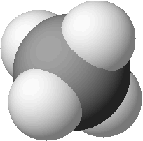 |  | 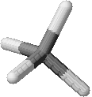 |  |  | 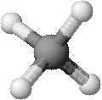
kalotový model |  | tyčinkový model |  |  | kuličkový model
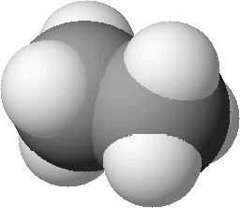 |  | 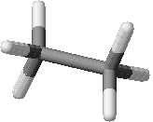 |  | 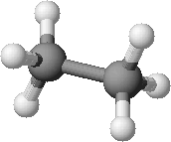
kalotový model |  | tyčinkový model |  | kuličkový model
Obrázek: Znázornění molekuly methanu a ethanu pomocí kalotového, tyčinkového a kuličkového modelu (pomocí počítačového programu).

Pozor: zde uvedené obrázky modelů jsou z počítačového zpracování uvedených molekul po optimalizaci. Nejedná se tedy (přesně) o modely z molekulových stavebnic. V těchto se vyskytují problémy spojené s vyjádřením dvojných a trojných vazeb, které je nutno u tyčinkového a kuličkového modelu provádět pomocí ohebných hadiček. Tento handicap v počítačovém zpracování odpadá; na druhé straně z počítačových modelů není násobnost vazeb příliš názorná, jelikož dvojná a trojná vazba se po 3D-optimalizaci projeví pouhým zkrácením příslušných vazeb, respektive změnou elektronové hustoty – viz modely nenasycených sloučenin ethylenu a acetylenu.
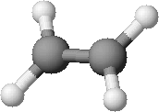 |  | 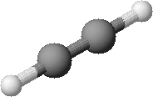
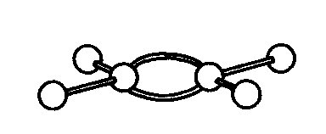 |  | 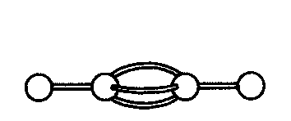
Obrázek: Molekulové modely ethenu a ethynu vygenerované počítačem a obrázky jak jsou násobné vazby vyjádřeny v klasické molekulové stavebnici. V počítačovém zpracování lze usuzovat na násobnost C-C vazeb pouze z počtu a postavení atomů vodíků v jejich molekulách, případně z délek vazeb C=C a C≡C. Klasický trojrozměrný model je sice pravdě vzdálenější, ale názornější. Pro ukázku byl vybrán kuličkový model.

Jak již bylo uvedeno, molekuly organických látek si svým charakterem přímo vynucují používání modelů. Snaha vystihnout jednoduchým modelem složení, vlastnosti a podstatu organické sloučeniny a její reaktivitu je stará „snad“ jako moderní chemie sama.
Samotný vzorec organické látky může mít nejrůznější uspořádání. Jsou známy vzorce empirické, sumární (souhrnné molekulové), racionální, strukturní, elektronové (Lewisovy) nebo třeba Fischerovy, Tollensovy, Haworthovy apod. A vzorec, který co nejpřesněji vystihuje vazebné poměry v molekule, možno považovat přímo za model molekuly, ovšem jen vyznačený na papíře nebo tabuli tedy v rovině. Nejlepší představu o prostorovém uspořádání je možno získat právě jen pomocí vhodných názorných modelů.
Současná výuka chemie, a nejen chemie organické, je založena především na chemickém ději, na změnách chemických vazeb. Pokud jsou vůbec modely používány pak se vesměs jedná o zde zmiňované modely statické, přestože současnost s rozvinutou oblastí využívaní počítačů a multimédií ve výuce umožňuje používat i modelů dynamických. Není vůbec nutné, pro potřeby středního školství, kupovat drahý software, neboť mnohé takové 3-D programy pro modelování molekul jsou k dispozici ne Internetu nebo je na vyžádání poskytne jako demo verzi výrobce či distributor buď zdarma nebo za částku velice nízkou. Práce s takovým software je velice jednoduchá, obvykle není nutné studovat složitě sestavené manuály, metodou „pokus omyl“.
A právě výuka teorie vazeb při chemických reakcích, která se opírá o vlnově mechanické teorie, výuka reakčních mechanismů apod. si vyžaduje používání takových vhodných a názorných dynamických modelů. Programy mohou být rozvedeny na počítače v počítačových učebnách a každý jeden žák nebo ve dvojicích či trojicích apod. si mohou sami tvořit molekuly, pracovat s nimi, přetvářet je a provádět na nich chemické reakce. Podporuje se tak také tvořivost žáků, což jistě také přispěje k vzrůstu popularity chemie mezi vyučovacími předměty na školách.
Z hlediska didaktické vhodnosti především u smyslově méně názorných nebo dokonce nenázorných objektů, je třeba aplikovat integrovaný přístup k používání modelů ve výuce chemii a opět s důrazem hlavně na organické chemii. Každý model je vhodný ke znázornění jen určité oblasti chemických struktur (viz předcházející série příkladů) a zvlášť pak při objasňování chemických jevů. Proto při konstruování správných komplexních a pravdě co nejbližších představ o světě molekul a jejich chování a přeměnách je zcela nutné používání různých typů modelů nebo ještě lépe, zase podle situace a řešeného problému, různých typů současně.
Stejně jako se nesmí při výuce chemie zapomínat na spojení vhodného výkladu s chemickým pokusem ve všech jeho formách a možnostech, nemělo by se opomíjet doprovázení učitelova výkladu demonstrací příslušného modelu. Mluvené slovo oživuje model a tak umožňuje jeho didaktické působení. Živelné hrátky s molekulovými modely a stavebnicemi jsou pouhou ztrátou času. Učitel by měl řídit myšlení, pozorování a představivost žáků podobně jak to dělá při využívání chemických pokusů.
Nyní ještě malinko důkladněji k modelům využívaným v (organické) chemii. Při výkladů stereochemických statí učitel vystačí s modely uvedenými dříve. Pro oživení budou jako první modely uvedeny orbitalové modely, se kterými se žáci setkávají při výkladu vazebných možností v organických molekulách a popisu chemické vazby. Poprvé by se s nimi měly ovšem seznámit už v hodinách obecné a anorganické chemie v prvním ročníku (u čtyřletých gymnázií).
Vedle orbitalových modelů, budou/jsou v organické chemii hojně využívány modely valenční, jak se souhrnně označují kuličkové a tyčinkové modely a modely kalotové. Všechny uvedené druhy modelů doplněné vhodně zvoleným výkladem bohatě postačí k vytvoření správných představ žáků k pochopení stereochemických problémů. Na tomto místě bude uveden podrobnější popis těchto modelů, včetně synonymních označení a možností jejich využití ve výuce a porovnání jejich výhod a nevýhod.

3.1. Orbitalové modely
Orbitalové modely jsou takové modely struktur, u kterých je příslušný zobrazovaný atom nebo skupina atomů zjednodušena. Všechny elektrony, s výjimkou elektronů valenční sféry, jehož modely hodláme modelovat, jsou zahrnuty k jádru a spolu s ním jsou zobrazeny jako bod. (Uvedená aproximace je evidentní, vždyť kdyby jádro atomu vodíku mělo velikost makového zrnka byl by jeho elektron v prostoru ve vzdálenosti pětipodlažního domu.) Modely elektronových orbitalů tedy znázorňují svým povrchem plochu s určitou pravděpodobností výskytu elektronů v prostoru kolem jádra.
Orbitalové modely jsou nejužitečnější a nepostradatelné pro pochopení prostorových vlastností chemických vazeb. Správným způsobem zobrazují velikost, tvar a prostorovou orientaci zainteresovaných orbitalů jak atomových, tak především molekulových. Umožňují postihnout kinematiku i dynamiku vzniku vazeb mezi atomy. Jako jediné z modelů struktur vymezují správně prostor, v němž se nacházejí elektrony tvořící jednoduché i násobné vazby i volné elektronové páry. Umožňují i prezentaci možnosti či nemožnosti volné rotace kolem jednoduchých vazeb. Dále přibližují sterické podmínky v molekule. Na druhé straně zase mohou orbitalové modely při osamoceném používání způsobit vznik nesprávných představ o tvaru celého elektronového obalu atomu, jelikož jsou v nich zobrazeny pouze orbitaly elektronů valenčních, i když ostatní orbitaly jsou srovnatelně velké.
Používané modely jsou rovněž fyzikálně ohraničená tělesa, kdežto modelované orbitaly mají v různých částech různou elektronovou hustotu. Pro tyto nedostatky jsou orbitalové modely vhodné je n ke znázorňování nejjednodušších molekul.
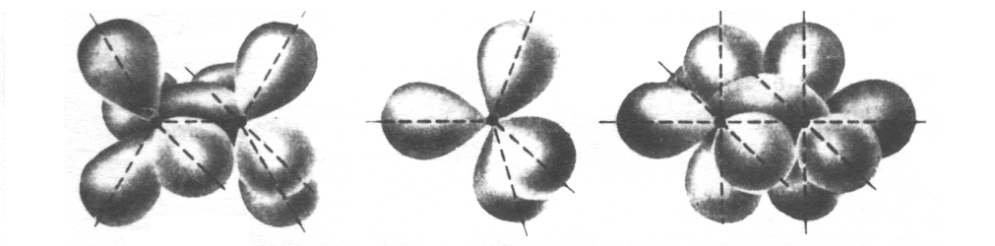
jedna σ-vazba + 4sp² + 2p sp³ jedna σ-vazba + 2sp + 4p
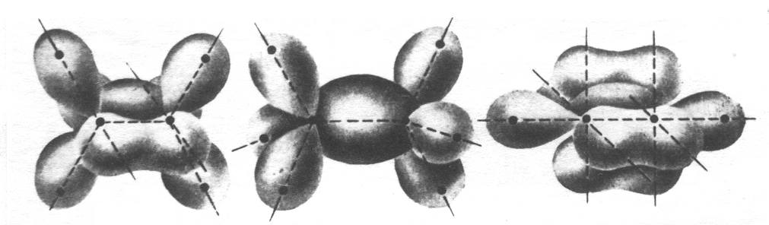
ethen ethan ethyn
Obrázek: Ukázky orbitalových modelů.

3.2. Kuličkové modely
Skeletové kuličkové modely jsou složené z kuliček různé velikosti a barev s vhodně vrtanými otvory spojenými navzájem tyčinkami nebo pružinkami či hadičkami různé tuhosti. Skeletové kuličkové modely, označované také jako modely Kekulého, se hodí pro sestavování jak jednoduchých, tak na druhé straně i nejsložitějších molekul organických látek (včetně fragmentů biopolymerů), a osvědčily se i jako nezbytná příloha k programovým textům, při frontálních pokusech apod. Své uplatnění nacházejí i na poli vědy při studiu nových sloučenin atd.
Jsou to velmi přehledné modely, které ikonicky informují o mezijaderných vzdálenostech, o valenčních úhlech, dovolují ukázat možnost rotace skupin atomů kolem jednoduchých vazeb a nemožnost rotace skupin atomů kolem násobných vazeb.
Jejich nevýhodou je, že kuličky i když jsou různých velikostí, jsou pouze symbolickým znázorněním atomů bez ohledu na jejich poměrné velikosti, a že nesprávně vyjadřují vyplnění prostoru v modelované molekule a nejsou u nich vyznačeny volné elektronové páry, tak potřebné pro pochopení reaktivity. Meziatomové vzdálenosti a pevné valenční úhly nedovolují znázornit změny valenčního úhlu a vzdálenost mezi jádry atomů vlivem změny hybridizace nebo záměny substituentů. Rovněž nesprávným způsobem znázorňují násobné vazby.
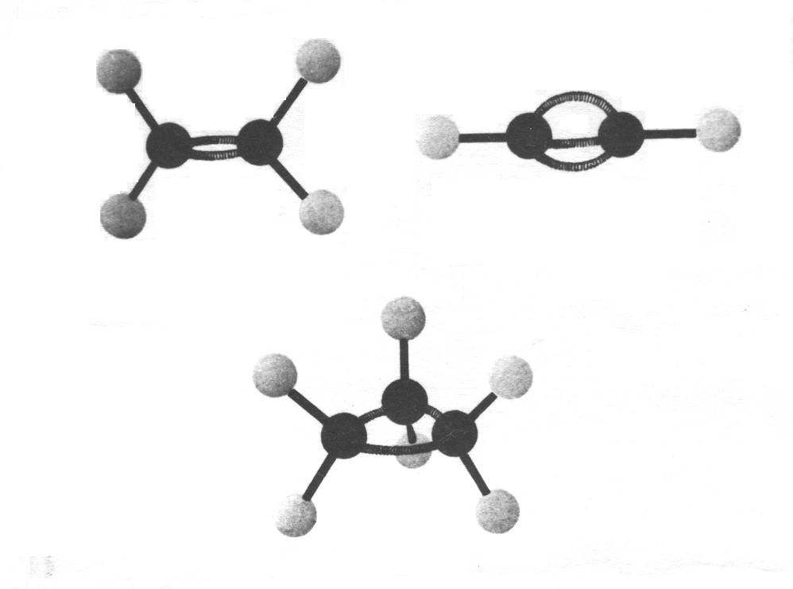
ethen | ethyn | cyklopropan
Obrázek: Ukázky kuličkových modelů.

Přes všechny tyto nedostatky patří skeletové kuličkové modely didakticky k nejvýhodnějším modelům struktur. Musí být, jak již bylo zmíněno, podle možností a situace doprovázeny modely kalotovými případně i tyčinkovými.

3.3. Tyčinkové modely
Tyčinkové (Dreidingovy) modely struktur, v nejrůznějším technickém provedení, jsou takové modely struktur organických sloučenin, kde jsou zdůrazněny vazby mezi atomy, které jsou na tyčinkách znázorněny tyčinkami různých délek a barev. Tyčinky jsou obvykle spojovány pomocí vyměnitelných plastových (ve starších stavebnicích kovových) dílců, s nejčastějšími valenčními úhly. Atomy včetně elektronových obalů jsou znázorňovány jen kombinacemi různých barev na tyčinkách.
K nesporným výhodám tyčinkových modelů patří přehledná demonstrace všech vazeb v molekulách včetně jejich délek, velikosti všech mezivazebných úhlů a rozmístění center atomů v prostoru. Svoji přehlednost si zachovávají i při znázorňování struktur prostorově složitějších molekul. Informují o poloze funkčních skupin a druzích vazeb. Na tyčinkách je možné odečíst i poloměry atomů zúčastněných v molekule. Ukazují na možnost nebo nemožnost otáčivosti skupin atomů kolem vazeb a velikost pnutí řetězců s cyklickým uspořádáním. Záměnou vhodných spojů tyčinek je možno ukázat i změnu valenčního úhlu a délky vazeb, vliv volného elektronového páru na velikost valenčního úhlu, možnosti vazby dativní nebo vazby vodíkové či jiné slabé interakce.
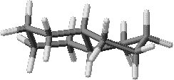 |  | 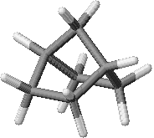
trans-dekalin |  | bicyklo[2.2.1]heptan
Obrázek: Ukázky tyčinkových modelů.

Naopak tyčinkové modely velmi obtížně umožňují správně určit vyplnění prostoru v molekule elektronovými obaly jednotlivých atomů. U žáků tak může vzniknout dojem, že většina prostoru v molekule je prázdná. Z těchto modelů lze i těžko usuzovat na velikost a tvar prostoru, v němž je možné nalézt elektrony tvořící σ- a π-vazby. Tyto modely rovněž nevystihují sterické zábrany mezi jednotlivými atomy nebo skupinami atomů.

3.4. Kalotové modely
Poněvadž modely organických sloučenin nejsou tvořeny jen jádry atomů s příslušnými vazbami, ale obsahují i elektronové oblaky a zaujímají určitý prostor, jsou pro jejich znázornění vhodné kalotové modely (Stuartovy-Brieglebovy modely), které se snaží znázornit skutečné objemy molekul i s jejich elektronovými obaly. Ke znázornění molekul se používají tzv. kaloty (odtud název), tj. tělesa se sférickými plochami, tzv. segmenty, zobrazující v určitém zvětšení van der Waalsovy vazebné poměry atomů. Odseknutá část segmentu udává kovalentní poloměr. Vytvořené segmenty zachovávají nejen obraz skutečného objemu molekul, ale i přesný směr vazeb a jsou proto nejvěrnějším zobrazením molekul. Spojením jednotlivých kalotů vzniká velmi kompaktní útvar, na kterém je možno sledovat vyplnění prostoru hmotou i sterické zábrany skupin atomů v jednotlivých polohách, ale pouze obtížně přesné směry vazeb a vzdálenosti mezi atomy.
Velkou nevýhodou těchto modelů je jejich složitost, pro různě vázané atomy je zapotřebí různých segmentů. Například model atomu se čtyřmi jednoduchými vazbami se podstatně liší od modelu pro uhlíkový atom dvojně vázaný, trojně vázaný nebo aromatický. Jiný je opět model uhlíkového atomu v nasyceném pětičlenném kruhu a jiný v pětičlenném kruhu nenasyceném. Rovněž výrobně jsou tyto stavebnice kalotových modelů velmi náročné a podle toho i drahé.
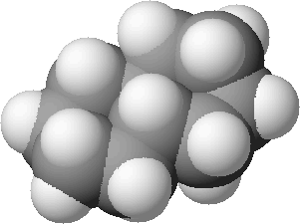 |  | 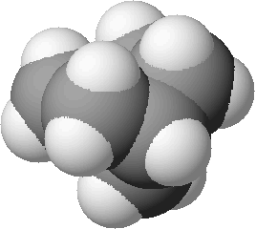
trans-dekalin |  | bicyklo[2.2.1]heptan
Obrázek: Ukázky kalotových modelů.

Kalotové modely jsou vhodné k modelování jednodušších molekul. Podporují vytváření správných představ o vyplnění prostoru v molekulách hmotou, o vzájemném prolínání elektronových obalů zúčastněných atomů, o sterických zábranách v jednotlivých polohách, o poměrné velikosti a vzdálenosti atomů v molekulách. Jsou poměrně variabilní a relativně přesné, ale nehodí se pro sestavování složitějších molekul. Obtížně se na nich určují vazebné úhly a vzdálenosti mezi atomy, neukazují na strukturu vazby.

3.5. Počítačové modely
V současnosti lze modely chemických sloučenin generovat i pomocí počítačů s využitím rozličného software. Jejich charakteristiky odpovídají charakteristikám klasických modelů, tak jak bylo uvedeno dříve. Jejich velikou výhodou je, že je možné s nimi poměrně jednoduše pracovat. V příslušném editoru se zadá strukturní vzorec, provede se optimalizace 3-D, pak se molekula importuje do příslušného 3-D prohlížeče a zde je možné si zvolit typ modelu, který je v dané situaci potřebný (platí pro většinu takového software). S počítačem generovanými modely je možné navíc otáčet, přibližovat či oddalovat buď pomocí myši nebo pomocí automatických animací.
Po 3-D optimalizaci obvykle programy umožňují měření vazebných vzdáleností (délek vazeb), vazebných a dihedrálních (torzních) úhlů. V některých programech je možné dokonce vybranou molekulu dublovat a potom, pomocí speciálních brýlí, je možné tuto sledovat dokonale v trojrozměrném prostoru. Někteří lidé dokáží takto „sahat“ na molekuly i bez těchto brýlí.
Počítačové programy dovolují obvykle modelovat tyčinkové, kuličkové a kalotové modely. Navíc je možné využít modelů i dalších modifikací modelů případně jejich kombinací. Jelikož programy pro modelování molekul v prostoru mají, obvykle, legendu v anglickém jazyce, jsou i v následujícím přehledu uvedeny i anglické názvy příslušných molekulových modelů doplněné českými ekvivalenty.
V počítačových programech pro modelování molekul je možné se setkat s modely tyčinkovými z tenkých drátků, tzv. drátkovými (Wireframe), tyčinkovými (Sticks), kuličkovými (Balls and Sticks), kalotovými (Spacefill), kalotovými kde je elektronová hustota vyjádřena tečkováním (with Dots), modely, které jsou složeny jakoby z kružnic v poloprostoru, možno též označit jako modely kotoučové nebo diskovité (Disks) a konečně všechny předcházející s vytečkováním elektronové hustoty v prostoru, obvykle kolem vazeb.
Možnosti počítačového modelování molekul (typy modelů) na ukázce molekuly piperidinu. Se všemi uvedenými typy modelů je možné provádět různé operace jako otáčení, převracení, přibližování či oddalování. Toto buď pomocí myši nebo animací. Taktéž je možné měřit charakteristické veličiny vazeb (vazebná délka, vazebný a dihedrální úhel).
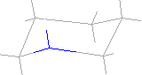 |  | 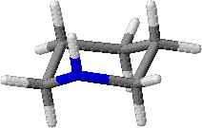
Wireframe |  | Sticks
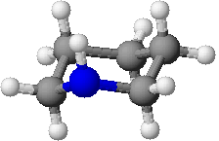 |  | 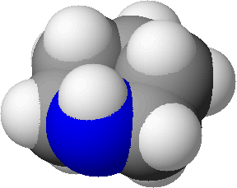
Balls and Sticks |  | Spacefill
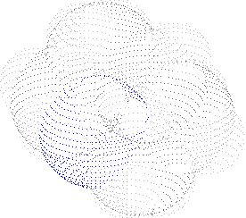 |  | 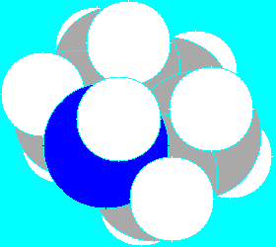
Dots Only |  | Disks
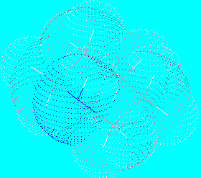 |  | 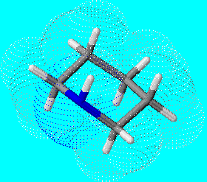
Wireframe with Dots |  | Sticks with Dots
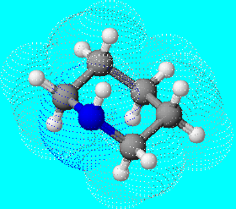 |  | 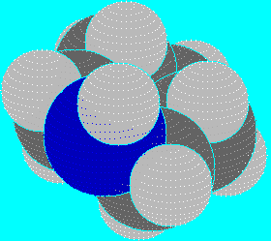
Balls and Sticks with Dots |  | Disks with Dots
Obrázek: Možnosti počítačového modelování molekul (typy modelů) na příkladu molekuly piperidinu. (Anglické názvy jsou vysvětleny v textu.)

Přestože, jak bylo uvedeno, jsou programy pro optimalizace a molekulové modelování vesměs předkládány našim uživatelům v anglickém jazyce, nemusí se obávat práce s nimi ani lidé v anglickém jazyce ne příliš erudovaní. Tyto programy jsou tak uživatelsky příjemné, že po krátké době si metodou „pokus-omyl“ osvojí práci s nimi každý. Používání manuálů či nápovědy je nevýhodné a zdlouhavé a obvykle, podobně jako s jiným software, nevede k žádanému výsledku. Algoritmy zde uvedené jsou tak složité a někdy dokonce nepochopitelné, že jejich studium je spíše ztrátou času.

3.6. Význam modelů pro výuku chemie
Při výuce chemie a obzvlášť chemie organické, bioorganické a biochemie jsou modely nenahraditelnou pomůckou. Umožňují žákům okamžitě pochopit většinu souvislostí v prostorovém uspořádání i složitých molekul (třeba i biologických polymerů, resp. jejich fragmentů) a podávají okamžitý přehled o podstatných charakteristikách prostorové struktury molekul. Je ovšem samozřejmé, že ne každý model je didakticky vhodný v té které situaci při výuce. Druhou stranou proč používat více modelů je v jejich nepřesnostech, jak bylo uvedeno dříve. Z hlediska teorie vyučování chemii má proto význam jen funkčně komplexní používání více druhů modelů současně, aby bylo dosaženo maximální názornosti. Právě toho je možné s malou časovou názorností dosáhnout využíváním kombinací modelů generovaných počítačem.
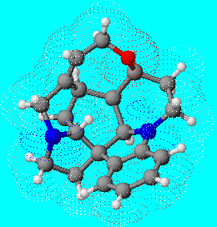
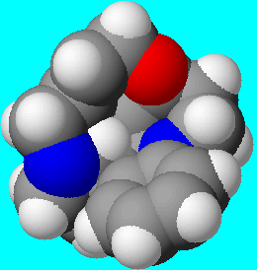
Obrázek: Modelovaná struktura strychninu – kuličkový a kalotový model.

